สามย่านมิตรทาวน์
Email : contact@samyan-mitrtown.com Address : 944 Rama IV Rd, Wang Mai, Pathum Wan,Bangkok 10330, Thailand Tel: +66 2 033 8900
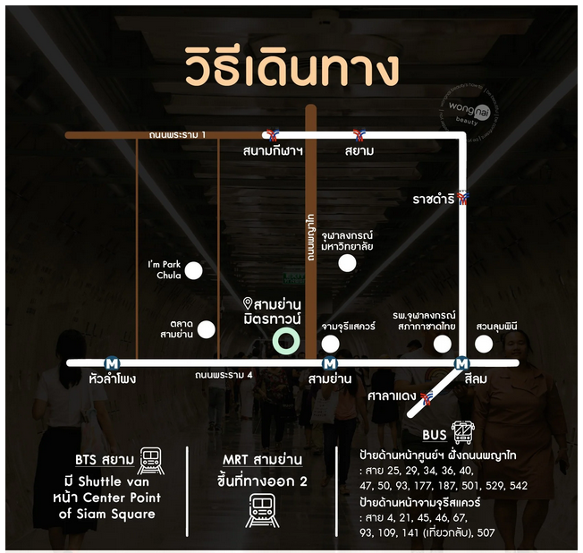

รถยนต์ส่วนตัว : สามารถเดินทางโดย 1.6 กม. จากทางพิเศษศรีรัช วิ่งมาทางถนนพระราม 4 อยู่ด้านขวามือ, 3 กม. จากทางพิเศษเฉลิมมหานคร วิ่งมาทางถนนพระราม 4 อยู่ด้านขวามือ, มาทางถนนพญาไทจากสยาม โครงการจะอยู่ขวามือ
MRT : ลงสถานีสามย่าน ทางออกที่ 2 เข้าอุโมงค์ทางเชื่อมเข้าสู่สามย่านมิตรทาวน์ได้
BTS : ลงสถานีสยามแล้วต่อ Shuttle Van บริการฟรีรับ-ส่ง ณ Center Point of Siam Square
BUS :ป้ายด้านหน้าศูนย์ฯ ฝั่งถนนพญาไท : สาย 25, 29, 34, 36, 40, 47, 50, 93, 177, 187, 501, 529, 542 ป้ายด้านหน้าจามจุรีสแควร์ : สาย 4, 21, 45, 46, 67, 93, 109, 141 (เที่ยวกลับ), 507

